Catalog

Cristina Codreanu

Catalog

Cristina Codreanu

Rezumat

Aplicația este concepută pentru furnizarea informațiilor referitoare la activitatea didactică, atât studenților cât și profesorilor, sporind productivitatea, eficiența și comunicarea. Procesul de monitorizare a prezențelor este o rutină rudimentara astfel, aplicația dezvoltată în c propune un mod de gestionare eficient a prezențelor la ore.
Aplicația conține si o secțiune unde studenții pot vedea notele obținute la fiecare materie, sunt afișate numarul de examinari, reexaminari si re-reexaminari susținute de elev. Profesorul va putea vedea face o statistica în funcție de forma de evaluare selectata repartiția notelor pe scara o de la 1 la 10.
Acest sistem de management online ajută cadrele didactice să obțină cele mai precise informații pentru a lua decizii mai eficiente. Profesorii câștigă timp economisind instrumente administrative eficiente iar elevii își pot urmări propriul progres.
Dezvoltarea aplicației se bazează pe entitațile din cadrul unei instituții de învațâmânt și relațiile dintre acestea. Se va realiza prelucrarea acestor date, implementarea interacțiunilor dintre aceste entitați și vizualizarea de către utilizator într-un mod cât mai prietenos a rezultatelor obținute.

Introducere
În ziua de astăzi, tehnologia ocupă o parte din ce în ce mai semnificativă din viețile noastre iar platformele de e-learning au devenit din ce în ce mai necesare. Ultimul an a accentuat această nevoie odata cu închiderea fizica a instituțiilor, modul tradițional de management al activității didactice s-a schimbat iar platformele de e-learning au devenit din ce in ce mai necesare pentru a susține activitatea didactică.
Obiectivul principal al acestei lucrări constă în realizarea unei aplicaţii web ce are ca scop asigurarea unui sistem de evidență și control al activitații didactice. Aplicația își propune să ofere studenților posibilitatea de a avea acces oricând și oriunde la informațiile cu privire la situația academică, cât și îmbunatațirea interacțiunii dintre profesor și student.
Principalul avantaj al implementării aplicaţiei este ideea unui sistem de evidență și control al datelor referitoare la problema gestionării numărului de prezențe sau absențe în mediul academic. Aplicația susține ideea unui sistem automatizat în detrimentul registrelor de prezență scrise de mână de zi cu zi pentru a facilita procesul de generare cu ușurința a rapoartelor ce pot fi utilizate pentru a crea statistici și pentru a ajuta la creșterea procesului academic corelat cu interesul studenților sau rata de participare la anumite disciplina.
Aplicația poate fi utilizată pe un dispozitiv pe care rulază o versiune mai mare sau egala cu 12.16 a serverului Node.js si să exista instalate pachetele npm. Pentru rularea serverului de backend trebuie ca dispozitivul pe care rulează să existe instalată versiunea 11 de JVM.
În dezvoltarea aplicației pentru stocarea datelor, extragerea, procesarea și reprezentarea informațiilor se va utiliza un sistem de gestionare a bazelor de date relaționale de tip MySql. Este remarcat pentru prelucrarea rapidă, fiabilitatea dovedită, ușurința și flexibilitatea de utilizare. În dezvoltarea serviciilor Web care vor fi axate pe resursele sistemului și pe Capitolul 1.Introducere 2 interacțiunile dintre acestea, se va utiliza modelul arhitectural REST

Descrierea modelului client-server

Privind scenariul de funcţionare a unei aplicaţii web sau chiar şi al unui website static se pot identifica două entităţi esenţiale. O primă entitate ar fi cea care solicită anumite servicii specifice şi este denumită client. Cea de a doua entitate este cea care asigură deservirea unui răspuns către orice solictare făcută şi poartă denumirea de server. Urmând aceste specificaţii, a fost conceput modelul arhitectural client-server, care în prezent stă la baza implementării aplicaţiilor WWW.

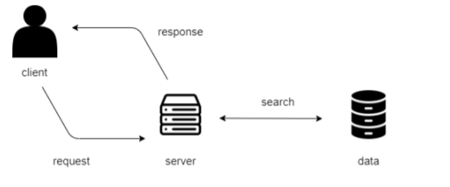Figura 1: Modelul client-server

Clientul, care poate fi reprezentat de un calculator, laptop prin intermediul unui web browser, va solicita de la server o anumită resură (un fişier HTML, o imagine sau orice alt tip de date), acţiune ce poartă numele de trimitere a unei cereri. Serverul, care este o maşină de calcul specializată va înregistra cererea primită de la client şi va decide dacă să îi răspundă sau nu cu resursa solicitată. Serverul trebuie să fie activ non-stop pentru a putea procesa cererile clienţilor.

Principiile arhitecturale REST

Denumirea de REST repezintă un acronim din limba engleză ce provine de la Representational State Transfer. Este un stil arhitectural pentru sistemele hipermedia distribuite, ce prezinta un set de reguli bazat pe standardele HTTP prin care se precizează cum să fie implementate API-urile (Application Programming Interface) aplicaţiilor web. În cadrul aplicaţiei dezvoltate, nivelul client şi nivelul server vor fi implementate folosind principiile REST. Conceptele fundamentale REST sunt resursa și reprezentare.
Informația este abstractizată sub forma unei resurse, identificabilă prin intermediul unui mecanism uniform, mecanismul principal la nivel WEB: URI/URL. Resursele sunt reprezentate prin date și metadata. Conceptul de reprezentare se referă la starea unei resurse. Atunci când clientul face o cerere HTTP asupra unei resurse, serverul îi returnează ca răspuns un document ce are semnificaţia de reprezentare a stării resursei. O resursă poate avea mai multe stări, iar starea într-un anumit moment este cunoscută doar de server. Toate interacțiunile sunt independente de context ce implică un comportament fără stare din partea componentei de tip serviciu, nu absența completă a stării.

Site-ul este de tip Single Page Web Applicatin. Accesul la paginile web ale site-ului se va realiza prin intermediul paginii index.html, care va conține scheletul site-ului.
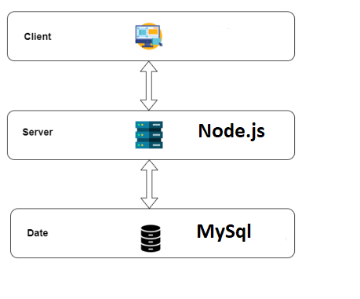
Nivelul client sau de prezentare este cel cu care utilizatorul interacţioneză în mod direct prin intermediul interfeţei grafice afişate în browser. Este responsabil cu afişarea datelor, monitorizarea acţiunilor utilizatorului, trimiterea de cereri HTTP către server-ul de backend şi afişarea răspunsurilor primite. Comunică în mod direct cu nivelul server prin apeluri API, însă nu are acces la nivelul de date .
Nivelul server este nivelul de mijloc al aplicației, care realizează legătura între baza de date și interfața cu utilizatorul. La acest nivel este implementată logica de control care stă la baza tuturor funcționalităților aplicației iar principalul său rol este de a intercepta toate cererile venite din partea clientului şi de a genera un răspuns corespunzător. Ca şi principale funcţionalităţi implementate la nivel de server se va prezenta modul în care sunt tratate cererile HTTP venite de la client, procesul de autentificare, metoda de stocare a fisierelor.
Nivelul de date este alcatuit dintr-o bază de date relaţională implementată folosind sistemul de gestiune a bazelor de date MySQL. Acest nivel nu este în niciun fel conştient de existenţa nivelurilor superioare şi poate exista independent
În cazul aplicaţiei dezvoltate, cele trei niveluri rulează pe aceeaşi maşină, însă acestea pot funcţiona la fel şi în cazul mutării lor pe maşini diferite

Functiile sistemului:
În continuare este prezentată o listă ce conține caracteristicile oferite de către sistemul dezvoltat. Întrucât principala componentă a aplicația web este interfața cu utilizatorul, aceste caracteristici au fost formulate din prisma acestei componente:
• Autentificarea utilizatorului de tip profesor/elev
- este accesibilă de fiecare dată când utilizatorul nu este autentificat
- necesară pentru a putea folosi capacităție puse la dispoziție de către sistem
- permite utilizatorilor să se autentifice în cadrul sistemului

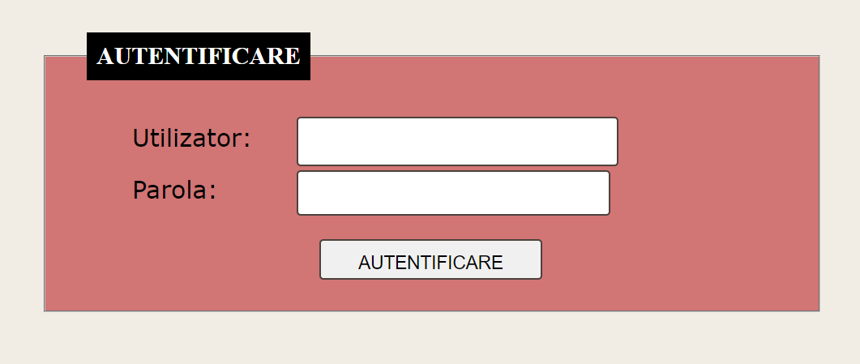
La apăsarea butonului Autentificare, prin intermediul AJAX, se va lua de la server un fișier JSON cu numele „Utilizatori.json” , iar prin intermediul JavaScript se va verifica dacă numele utilizatorului se află în lista din JSON și dacă parola corespunde. Folosesc metoda JSON.parse(text) pentru a converti un text ce reprezintă un JSON la obiect. La apăsarea butonului Autentificare, să se facă o cerere prin metoda HTTP POST pentru resursa /api/utilizatori. La server, când se primește o astfel de cerere se interpretează corpul mesajului, informațiile de acolo sunt transformate în obiect JSON, și apoi este actualizat corespunzător fișierul resurse/utilizatori.json de la server.
Mesaj afisat dacă parola nu corespune cu cea din JSON.
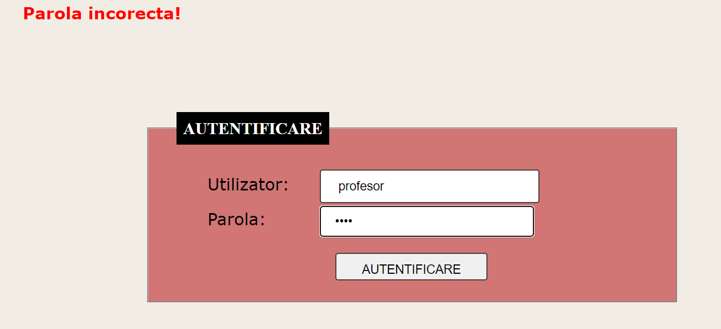

• Vizualizare notelor și absentelor de către userul de tip elev atât ale lui cât și ale colegilor.

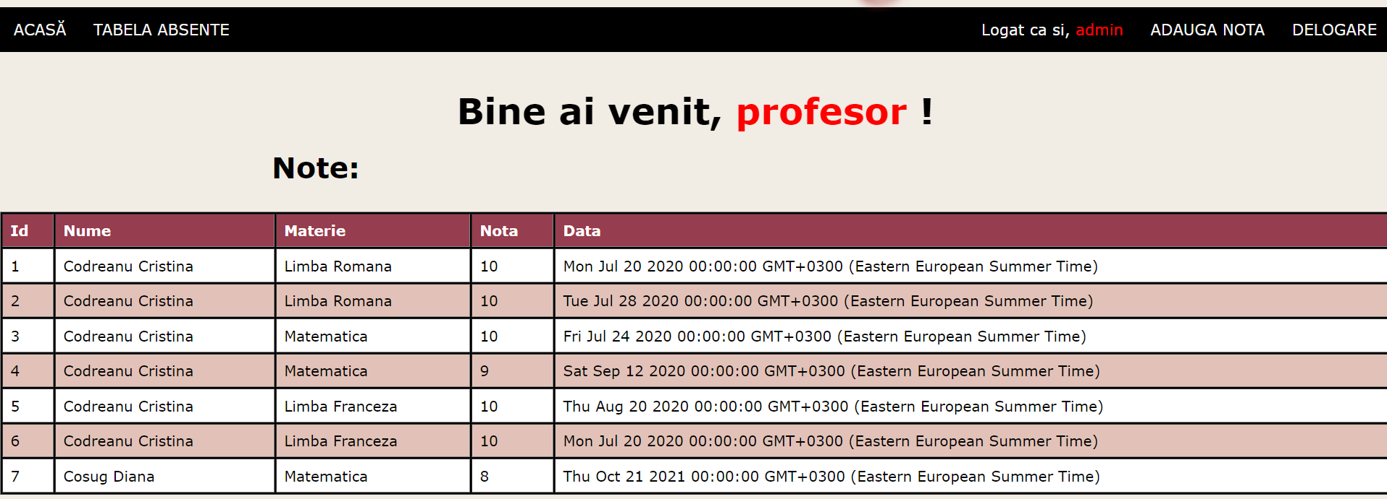
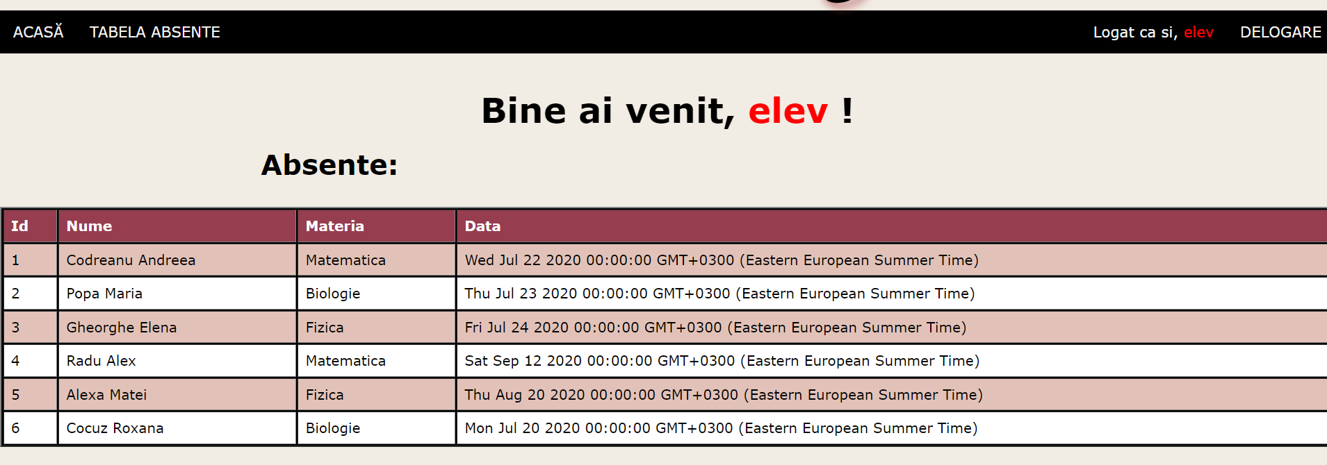
• Vizualizare diferitelor informații și adaugarea altora în baza de date de catre userul de tip profesor. Acesta poate adauga absente sau note în catalog și poate motiva anumite absente.
Prin apasarea butonul „Motiveaza absenta” absenta este motivata și merge în lista absentelor motivate care este verificate săptămânal de către directorul școlii.
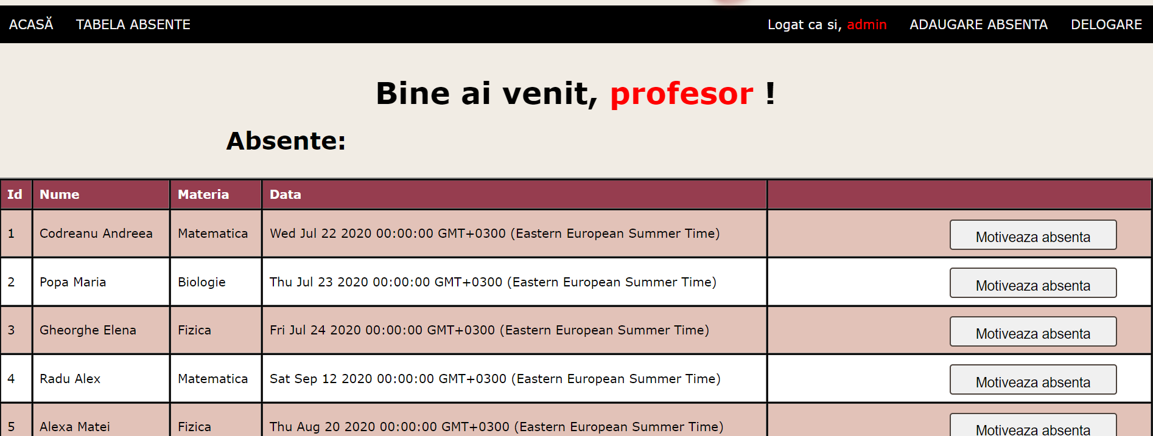
Doar userul profesor poate adauga note în baza de date
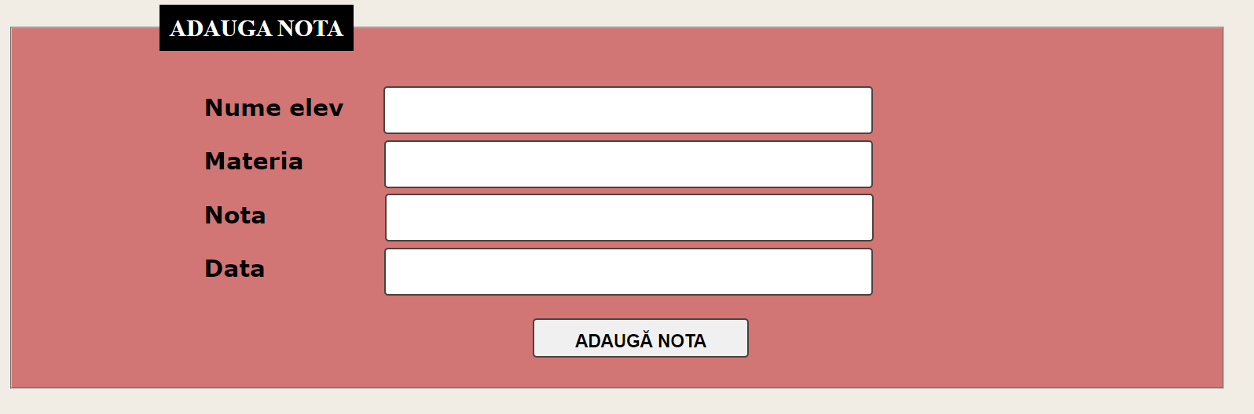

Doar userul profesor poate adauga absente în baza de date.
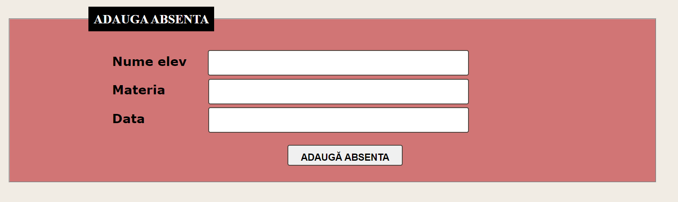

Pe pagina principala în meniul din partea de sus avem 4 butoate pe care putem apasa.
Dacă apasam e „Acasă” ne afiseaza mesajul de bun venit.
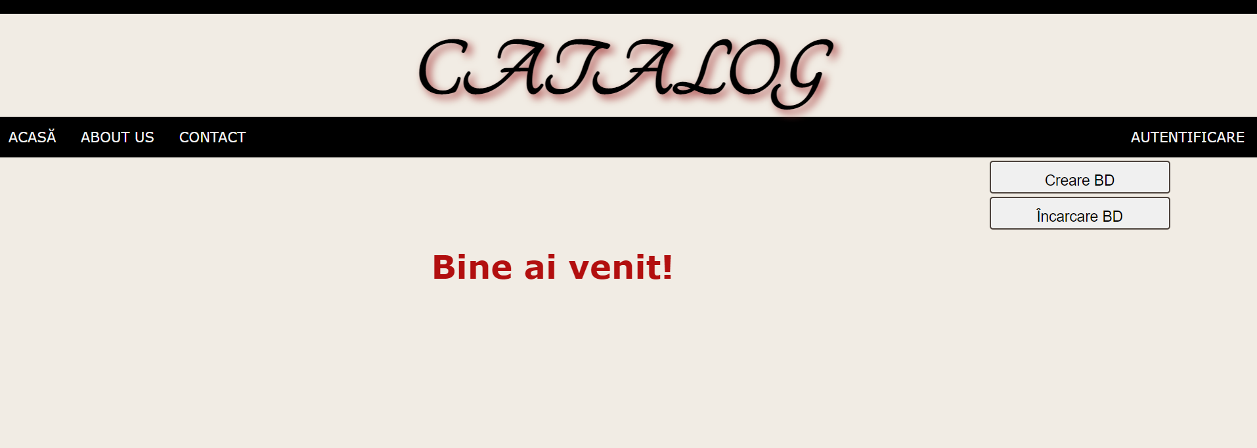

Dacă apasam „About us” putem vedea informații despre profesorii școlii.

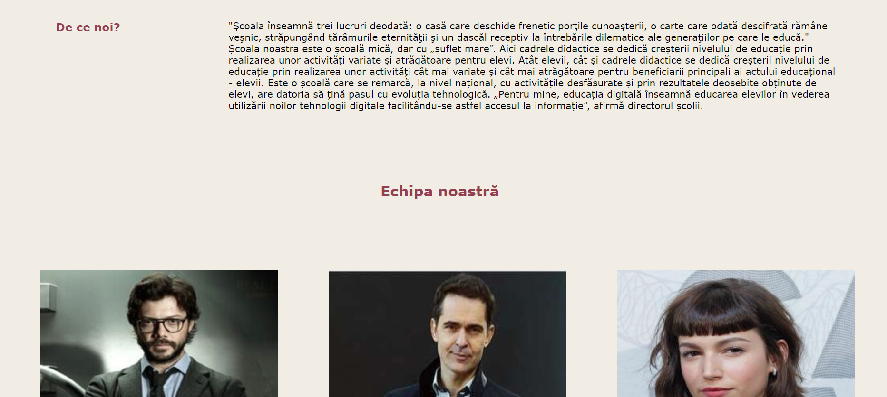

Dacă apasam „Contact” punem trimite mail-uri școlii după ce se completeaza toate campurile.
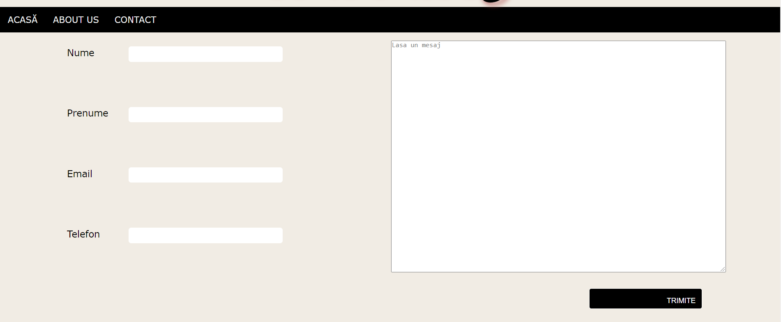
Persoana care trimite mail școlii primește din partea acesteia mesaj de confirmare.
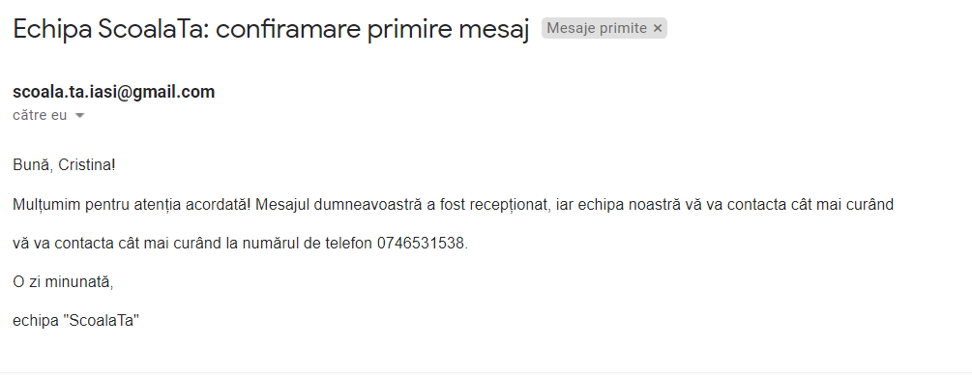

Rutele definite în cadrul proiectului:

METODA HTTP | RESURSA | DESCRIERE
GET | / | Serverul răspunde cu o pagină de Bine ai venit! prin inserarea index.ejs în layout.ejs și returnarea rezultatului la client.
GET | /autentificare | Serverul răspunde cu o pagină de Autentificare prin inserarea autentificare.ejs în layout.ejs și returnarea rezultatului la client.
POST | /verificare-autentificare | Se cere această resursă la apăsarea butonului de submit a formularului din /autentificare. La server se verifică dacă utilizatorul și parola sunt corecte, și se răspunde cu un redirect spre resursa /, dacă sunt corecte, sau spre resursa /autentificare, dacă nu sunt corecte.
GET | /delogare | Serverul răspunde cu o pagină de Autentificare dupa aparea butonul Delogare.
GET | /about | Serverul raspunde cu o pagina unde sunt afisati profesorii scolii.
GET | /contact | Serverul raspunde cu o pagina unde poti trimite mesaje scolii.
POST | /contact-submit | Se cere aceasta resursa cand se completeaza campurile din pagina de contact a scolii.
GET | /creare-bd | Serverul se conectează la serverul de baze de date și creează o bază de date cu numele catalog, în care creează o tabelă elevi, după care răspunde clientului cu un redirect spre resursa /.
GET | /inserare-bd | Serverul se conectează la serverul de baze de date și inserează mai multi elevi în tabela elevi, după care răspunde clientului cu un redirect spre resursa /.
GET | /afisare-bd | Serverul se conectează la serverul de baze de date și se afiseaza notele elevilor.
GET | /admin | Serverul adauga un nou elev in baza de date.
POST | /adauga_elev | Se cere aceasta resursa la apasarea butonului “Adauga elev”.
GET | /2 | Serverul verificare ce fel de user s-a logat și în funcție de asta afiseaza sau nu butonul de motivat absente(doar adminul poate afce asta).
GET | /crearea-bd-lista | Serverul se conectează la serverul de baze de date și creează o bază de date cu numele catalog, în care creează o tabelă elevi, după care răspunde clientului cu un redirect spre resursa /2.
GET | /afisare-bd-lista | Serverul se conectează la serverul de baze de date și se afiseaza absentele elevilor.
GET | /admin2 | Servarul adauga o noua absenta in baza de date.
POST | /adauga_absenta | Se cere aceasta resursa la apasarea butonului “Adauga absenta”.
 | /adaugare-cos | Serverul adaugă id-ul elevului specificat în corpul mesajului HTTP într-un vector din variabila de sesiune
GET | /vizualizare-cos | Serverul răspunde cu o pagină de Vizualizare absente motivate prin inserarea vizualizare-cos.ejs în layout.ejs și returnarea rezultatului la client.
GET | * | Pentru accesarea unor resurse inexistente pe server

Concluzii

Ideea de bază de la care s-a plecat în realizarea acestui proiect este sustinerea ideei unui sistem automatizat pentru a eficientiza gestionarea numărului de prezențesi absențe în mediul academic, precum și propunerea unui sistem de evidență și control al activitații didactice economisindu-se astfel resurse umane, datele exacte pot fi accesate ușor și în timp real.
Cu ajutorul sistemului de control al versiunilor, Git, dezvoltarea proiectelor pe partea de client, server si testare automată a fost simplificată. Pe parcursul dezvoltarii proiectelor, a fiecărui commit realizat, a fost posibila evidența modificarilor și revenirea la o versiune anterioară cu ușurință având un back-up sigur al datelor evitând clonarea și gestiunea proiectelor la nivel local.
Consider că, platformele online puse la dispoziție instituțiilor de învățământ pentru a asigura un sistem de evidență și control al activitații didactice, posibilitatea elevilor de a avea acces oricând si oriunde la informațiile cu privire la situația academica, cât și îmbunatațirea interacțiunii dintre profesor și student au devenit din ce în ce mai necesare. Ultimul an a accentuat această nevoie odata cu închiderea fizica a instituțiilor, modul traditional de management al activitatii didactice s-a tranferat online iar platformele de e-learning au devenit din ce in ce mai necesare pentru a susține activitatea didactică.
Aplicatia dezvoltata poate fi folosita ca si sistem de evidență și control al activitații didactice oferind studentilor posibilitatea de a avea acces oricând si oriunde la informațiile cu privire la situația academica, cât și îmbunatațirea interacțiunii si comunicarii dintre profesor și student.

Bibliografie

[1] Documentatie Node.js - https://nodejs.org/en/docs/
[2]Documentatie MySql - https://dev.mysql.com/doc/
[3]Documentatie HTML/CSS - https://devdocs.io/

